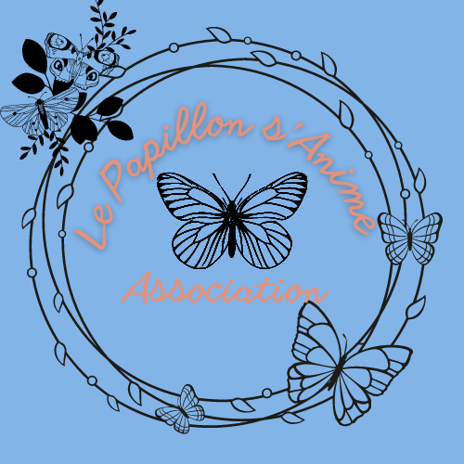

Bulletin d'inscription

Marché créateurs, artisans – 12 octobre 2025

Emplacement en extérieur sur la parking de la salle beau soulage, sous les panneaux solaires , prévoir vos tables , et /ou barnum.

Nom Prénom : ____________________________________________

Nature de l’activité : _______________________________________

Adresse : ________________________________________________

________________________________________________

Numéro de Téléphone : _____________________________________

Emplacement (3x3m) = 5€ x ____ = ____

Paiement :

□ espèces □chèque □virement

Envoi par courrier : 11 rue le Te Deum 37370 Saint Christophe sur le Nais

ou par mail : lepapillonsanime@gmail.com